|  |  |
| --- | --- |
| Министерство науки и высшего образования Российской Федерации | |
| Федеральное государственное бюджетное образовательное учреждение | |
| высшего образования | |
| «Российский государственный университет им. А.Н. Косыгина | |
| (Технологии. Дизайн. Искусство)» | |
|  | |
| Институт | Мехатроники и информационных технологий |
| Кафедра | Автоматики и промышленной электроники |

|  |  |  |
| --- | --- | --- |
| **ОЦЕНОЧНЫЕ МАТЕРИАЛЫ**  для проведения текущей и промежуточной аттестации  по учебной дисциплине | | |
| **Электротехника и основы электроники** | | |
| Уровень образования | бакалавриат | |
| Направление подготовки | 29.03.04 | Технология художественной обработки материалов |
| Профиль | Технология изготовления художественно-промышленных изделий | |
| Срок освоения образовательной программы по очной форме обучения | 4 года | |
| Форма(-ы) обучения | очная | |

|  |  |  |  |
| --- | --- | --- | --- |
| Оценочные материалы учебной дисциплины «Электротехника и основы электроники» основной профессиональной образовательной программы высшего образования*,* рассмотрены и одобрены на заседании кафедры, протокол № 1 от 24.08.2021 г. | | | |
| Составитель оценочных материалов учебной дисциплины: | | | |
|  | Доцент | Е.М. Филимонова | |
| Заведующий кафедрой: | | Д.В. Масанов |

# ОБЩИЕ СВЕДЕНИЯ

* + - 1. Учебная дисциплина «Электротехника и основы электроники» изучается в третьем семестре.
      2. Форма промежуточной аттестации: экзамен
      3. Курсовая работа/Курсовой проект не предусмотрена

# ЦЕЛИ И ЗАДАЧИ ОЦЕНОЧНЫХ СРЕДСТВ, ОБЛАСТЬ ПРИМЕНЕНИЯ

Оценочные средства являются частью рабочей программы учебной дисциплины и предназначены для контроля и оценки образовательных достижений обучающихся, освоивших компетенции, предусмотренные программой.

Целью оценочных средств является установление соответствия фактически достигнутых обучающимся результатов освоения дисциплины, планируемым результатам обучения по дисциплине, определение уровня освоения компетенций.

Для достижения поставленной цели решаются следующие задачи:

* + - оценка уровня освоения общепрофессиональныхкомпетенций, предусмотренных рабочей программой учебной дисциплины;
    - обеспечение текущего и промежуточного контроля успеваемости;
    - оперативного и регулярного управления учебной, в том числе самостоятельной деятельностью обучающегося;
    - соответствие планируемых результатов обучения задачам будущей профессиональной деятельности через совершенствование традиционных и внедрение инновационных методов обучения в образовательный процесс.
      1. Оценочные материалы по учебной дисциплине включают в себя:
    - перечень формируемых компетенций, соотнесённых с планируемыми результатами обучения по учебной дисциплине;
    - типовые контрольные задания и иные материалы, необходимые для оценки результатов обучения;
      1. Оценочные материалы сформированы на основе ключевых принципов оценивания:
    - валидности: объекты оценки соответствуют поставленным целям обучения;
    - надежности: используются единообразные стандарты и критерии для оценивания достижений;
    - объективности: разные обучающиеся имеют равные возможности для достижения успеха.

# ФОРМИРУЕМЫЕ КОМПЕТЕНЦИИ, ИНДИКАТОРЫ ДОСТИЖЕНИЯ КОМПЕТЕНЦИЙ, СООТНЕСЁННЫЕ С ПЛАНИРУЕМЫМИ РЕЗУЛЬТАТАМИ ОБУЧЕНИЯ ПО ДИСЦИПЛИНЕ И ИСПОЛЬЗУЕМЫЕ ОЦЕНОЧНЫЕ СРЕДСТВА

| **Код компетенции,**  **код индикатора**  **достижения компетенции** | **Планируемые результаты обучения по дисциплине** | **Наименование оценочного средства** | |
| --- | --- | --- | --- |
| **текущий контроль (включая контроль самостоятельной работы обучающегося)** | **промежуточная аттестация** |
| ОПК-1:  ИД-ОПК-1.1 | -имеет теоретические знания по основным положениям курса «Теоретические основы электротехники»;  - реализовывает теоретические положения электротехники применительно к решению практических задач.  -применяет знания, законы и методы в области естественных и инженерных наук для анализа, расчета и исследования электрических цепей;  - выводит основные электротехнические законы;  - реализовывает основные теоретические положения применительно для решения задач. | Защита лабораторных работ, выполнение  индивидуальных домашних заданий,  контрольных работ | Экзамен – устный опрос по билетам/вопросам, включающих практическое задание |
| ОПК-3  ИД-ОПК-3.3 | -владеет современными методами контроля электротехнических параметров для анализа электрических цепей постоянного и переменного тока;  - осуществляет сбор и обработку электротехнических параметров полученных в результате лабораторных работ;  - применяет современные методы и алгоритмы по обработки результатов, полученных экспериментальным путем;  - использует при обработке результатов исследования электрических схем современные информационные технологии и программы.  - осуществляет самостоятельную сборку электрических схем;  - производит наладку современных измерительных приборов для исследования электрических схем постоянного и переменного тока.  - осуществляет самостоятельную сборку электрических схем;  - производит наладку современных измерительных приборов для исследования электрических схем постоянного и переменного тока. | Защита лабораторных работ, выполнение  индивидуальных домашних заданий,  контрольных работ |

# ТИПОВЫЕ КОНТРОЛЬНЫЕ ЗАДАНИЯ И ДРУГИЕ МАТЕРИАЛЫ, НЕОБХОДИМЫЕ ДЛЯ ОЦЕНКИ ПЛАНИРУЕМЫХ РЕЗУЛЬТАТОВ ОБУЧЕНИЯ И УРОВНЯ СФОРМИРОВАННОСТИ КОМПЕТЕНЦИЙ

## Оценочные материалы **текущего контроля** успеваемости по учебной дисциплине, в том числе самостоятельной работы обучающегося, типовые задания

### Лабораторные работы

**Лабораторная работа № 1. Исследование цепи постоянного тока.**

**Цель работы.** Изучение основных законов и соотношений в электрических цепях постоянного тока.

Контрольные вопросы:

1. Как изменится величина сопротивления Rэ, при перемещении движка реостата вправо (рис.1.1.)?
2. Определите мощность, генерируемую источником энергии Рист по схеме (рис.1.1).
3. Сколько приемников электрической энергии содержится в схеме на рис.1.1.
4. Как изменятся показания приборов (уменьшатся, увеличатся, останутся без изменения) в схеме рис.1.1, при перемещении движка реостата R3 влево?
5. Как изменится мощность, отдаваемая источником энергии Рист, при перемещении движка реостата R3 вправо?
6. Какой ток протекает через эквивалентное сопротивление R23?

**Лабораторная работа № 2. Магнитные цепи с переменной магнитодвижущей силой**

**Цель работы.** Изучение особенностей методов расчета магнитных цепей с переменной МДС. Исследование влияния режимов работы цепи со стальным сердечником на её параметры.

Контрольные вопросы:

1. Чем обусловлены основные особенности поведения катушки со стальным сердечником при подключении ее к источнику синусоидального тока?
2. Чему равно действующее значение ЭДС самоиндукции катушки со сталью?
3. Объяснить назначение элементов последовательной и параллельной схем замещения катушки со стальным сердечником.
4. От чего зависит угол потерь - угол сдвига фаз между основным магнитным потоком сердечника и током катушки?
5. Как определить магнитные потери в сердечнике? Назовите пути их снижения?

**Лабораторная работа № 3.Неразветвленная электрическая цепь синусоидального тока с последовательным соединением активно-реактивных сопротивлений. Резонанс напряжений.**

**Цель работы.** Изучение законов Ома и Кирхгофа в электрических цепях переменного тока с последовательным соединением активно-реактивных сопротивлений и режима резонанса напряжений.

Контрольные вопросы:

1. Начертите схему включения вольтметров для измерения напряжения на элементах R1, R2, схемы по рис.2.1а и напряжения на входных зажимах цепи.
2. В каком соотношении находятся напряжение U на входных зажимах цепи и Uк на катушке индуктивности в схеме по рис.2.1.б.
3. Что покажет ваттметр в схеме по рис.2.1.в?
4. В какой их схем по рис.2.1.возможен резонанс напряжений и почему?
5. По показаниям какого прибора можно определить, что выбранная в предыдущем пункте схема действительно работает в режиме резонанса напряжений и почему?

**Лабораторная работа №4. Однофазные цепи переменного синусоидального тока с параллельным соединением активно-реактивных сопротивления. Резонанс токов.**

**Цель работы.** Изучение законов Ома и Кирхгофа в электрических цепях переменного тока с параллельным соединением активно-реактивных сопротивлений и режима резонанса токов.

Контрольные вопросы:

1. Что покажет ваттметр в схеме по рис. 3.1г?
2. Как при помощи ваттметра измерить активную мощность, выделяемую на Rк в схеме по рис.3.1а?
3. В какой их схем по рис.3.1 возможен режим резонанса токов и почему?
4. По показаниям какого прибора можно определить, что выбранная в предыдущем пункте схема действительно работает в режиме резонанса токов и почему?
5. Чему равна полная мощность в схеме рис.3.1.д, работающей в режиме резонанса токов?
6. В каком соотношении находятся показания амперметров А3, А4 и А в схеме по рис. 3.1д, работающей в режиме резонанса токов?

**Лабораторная работа №5. Трехфазные электрические цепи при соединении потребителей электроэнергии «звездой»**

**Цель работы.** Исследование режимов работы симметричного и несимметричного потребителей электрической энергии в трехфазных электрических цепях, определение основных соотношений между фазными и линейными значениями токов и напряжений при симметричной нагрузке.

Контрольные вопросы:

1. Чему равен ток нейтрального провода при симметричной нагрузке?
2. Объясните назначение нейтрального провода и поясните, почему в этот провод не включаются разъединители и предохранители?
3. Чему равно напряжение смещения нейтрали при симметричной нагрузке, соединенной в звезду без нулевого провода?
4. Чему равны фазные напряжения при обрыве линейного провода?
5. Чему равны фазные напряжения и напряжение смещения нейтрали при коротком замыкании фазы?

**Лабораторная работа №6. Трехфазные электрические цепи при соединении потребителей электроэнергии «треугольником»**

**Цель работы.** Исследование режимов работы симметричного и несимметричного потребителей электроэнергии в трехфазных электрических цепях, определение основных соотношений между фазными и линейными значениями токов и напряжения при включении потребителей треугольником.

Контрольные вопросы.

1. В чем заключаются преимущества трехфазного тока по сравнению с однофазным?
2. Чему равен линейный ток при соединении симметричной нагрузки в треугольник?
3. Чему равны фазные напряжения при соединении симметричной и несимметричной нагрузки треугольником?
4. Чему равны фазные и линейные напряжения при обрыве линейного провода?
5. Чему равны линейные токи при симметричной нагрузке и обрыве линейного провода?

**Лабораторная работа №7. Переходные процессы в линейных электрических цепях**

**Цель работы.** Исследование переходных процессов в линейных электрических цепях при наличии одного накопителя энергии. Установление параметров исследуемой цепи на характер переходного процесса. Получение навыков использования электронного осциллографа для исследования и измерения периодических несинусоидальных электрических величин.

Контрольные вопросы.

1. Дайте определение установившегося и переходного процесса в электрической цепи?
2. Что называется постоянной времени электрической цепи? Определите за какое время переходный процесс считается практически завершенным?
3. Укажите от чего и каким образом зависит величина постоянной времени в RC цепи?
4. Назовите устройства, в которых используются явления, возникающие в переходных процессах?
5. Запишите математические выражения, определяющие законы коммутации?

| **Наименование оценочного средства (контрольно-оценочного мероприятия)** | **Критерии оценивания** | **Шкалы оценивания** | |
| --- | --- | --- | --- |
| **100-балльная система** | **Пятибалльная система** |
| Защита лабораторной работы | Даны полные развернутые ответы на поставленные вопросы, показана совокупность осознанных знаний об электрических цепях, проявляющаяся в свободном оперировании понятиями. Обучающийся демонстрирует глубокие и прочные знания материала по заданным вопросам, исчерпывающе и последовательно, грамотно и логически стройно его излагает. Отчет по работе грамотно и аккуратно оформлен с применением программных средств, содержит все необходимые данные, графики и расчеты, сделан правильный вывод по работе. | 4 балла | 5 |
| Даны полные развернутые ответы на поставленные вопросы, показана совокупность осознанных знаний электрических цепях, раскрыты основные положения дисциплины. Отчет по работе грамотно и аккуратно оформлен с применением программных средств, содержит необходимые данные, графики и расчеты с небольшими неточностями, сделан вывод. Обучающийся твердо знает материал по заданным вопросам, грамотно и последовательно его излагает, но допускает несущественные неточности в определениях. | 2-3 балла | 4 |
| Даны неполные ответы на поставленные вопросы по разделам курса. Ответ логичен и изложен в терминах науки. Обучающийся владеет знаниями только по основному материалу, но не знает отдельных деталей и особенностей, допускает неточности и испытывает затруднения с формулировкой определений. Отчет содержит все необходимые сведения, но оформлен с ошибками. | 1 балл | 3 |
| Дан неполный ответ, представляющий собой разрозненные знания по теме вопроса с существенными ошибками в определениях. Отчет по работе оформлен с грубыми ошибками, содержит не все необходимые данные. | 0 баллов | 2 |

Результаты по всем собеседованиям суммируются в конце семестра и учитываются при аттестации обучающегося по дисциплине.

**Тематика контрольных работ:**

|  |  |
| --- | --- |
| **КР 1** | Расчетная схема (вариант):  **1-** |
| Вариант 1. Дано: Е1 = 100В, Е2=50В, J=1 A, R1=10 Ом, R2=40 Ом, R3=50 Ом, R4=100 Ом.  Определите: 1) I1; 2) I2; 3) I3; 4) I4; 5) I5; 6) Рист; 7) Рпр. |
| Вариант 2. Дано: Е1 = 50 В, Е2 = 80 В, J=0,1A, R1=10 Ом, R2=20 Ом, R3=30 Ом, R4 = 40 Ом.  Определите: 1) I1; 2) I2; 3) I3; 4) I4; 5) I5; 6) Рист; 7) Рпр. |
| Вариант 3. Дано: Е1=10 В, Е2=150В, J=0,5A, R1 = 40 Ом, R2 = 30 Ом, R3=20 Ом, R4=10 Ом.  Определите: 1) I1; 2) I2; 3) I3; 4) I4; 5) I5; 6) Рист; 7) Рпр. |
| **КР 2** | Расчетная схема:  2-  Вариант 1  Дано: U = 100B, Z1 = 30+j40 [Ом]; Z2 = 50 [Ом]; Z3 = -j50 [Ом].  . . .  Определите 1) I1, 2) I2, 3) I3, 4) P, 5) Q, 6) S, 7) Постройте векторную диаграмму. |
| Вариант 2  Дано: U = 100ej30° B, Z1=100 [Ом]; Z2 = -j100 [Ом]; Z3 = 60+j80 [Ом].  . . .  Определите 1) I1, 2) I2, 3) I3, 4) P, 5) Q, 6) S, 7) Постройте векторную диаграмму. |
| Вариант 3  Дано: u = 141sin(ωt+π/3)B, Z1=30 – j40 [Ом]; Z2 = j50 [Ом];  Z3 = 50 [Ом].  . . .  Определите 1) I1, 2) I2, 3) I3, 4) P, 5) Q, 6) S, 7) Постройте векторную диаграмму. |
| **КР 3** | Рабочая схема:  3- |
| Вариант 1  Дано: Uл = 380B, Za = 30+j40 [Ом]; Zb = 50 [Ом]; Zc = -j50 [Ом].  . . .  Определите 1) IA, 2) IB, 3) IC, 4) P, 5) Q, 6) S, 7) Постройте векторную диаграмму. |
| Вариант 2  Дано: Uл = 380B, Za = 60+j80 [Ом]; Zb = -j100 [Ом]; Zc = 50 [Ом].  . . .  Определите 1) IA, 2) IB, 3) IC, 4) P, 5) Q, 6) S, 7) Постройте векторную диаграмму. |
| Вариант 3  Дано: Uл = 380B, Za = 50 [Ом]; Zb = j50 [Ом]; Zc = 40-j30 [Ом].  . . .  Определите 1) IA, 2) IB, 3) IC, 4) P, 5) Q, 6) S, 7) Постройте векторную диаграмму. |

| **Наименование оценочного средства (контрольно-оценочного мероприятия)** | **Критерии оценивания** | **Шкалы оценивания** | |
| --- | --- | --- | --- |
| **100-балльная система** | **Пятибалльная система** |
| Контрольная работа | Обучающийся демонстрирует грамотное решение всех задач, использование правильных методов решения при незначительных вычислительных погрешностях (арифметических ошибках); | 5 баллов | 5 |
| Продемонстрировано использование правильных методов при решении задач при наличии существенных ошибок в 1-2 из них; | 4 балла | 4 |
| Обучающийся использует верные методы решения, но правильные ответы в большинстве случаев (в том числе из-за арифметических ошибок) отсутствуют; | 3 балла | 3 |
| Обучающимся использованы неверные методы решения, отсутствуют верные  ответы. | 1-2 балла | 2 |

**Индивидуальное домашнее задание**

* 1. Домашнее здание №1. Расчет сложной цепи постоянного тока.

1. Начертите расчетную схему цепи, соответствующую вашему варианту задания по исходной схеме (рис. 1.1. для нечетных вариантов, рис. 1.1, 1.2).

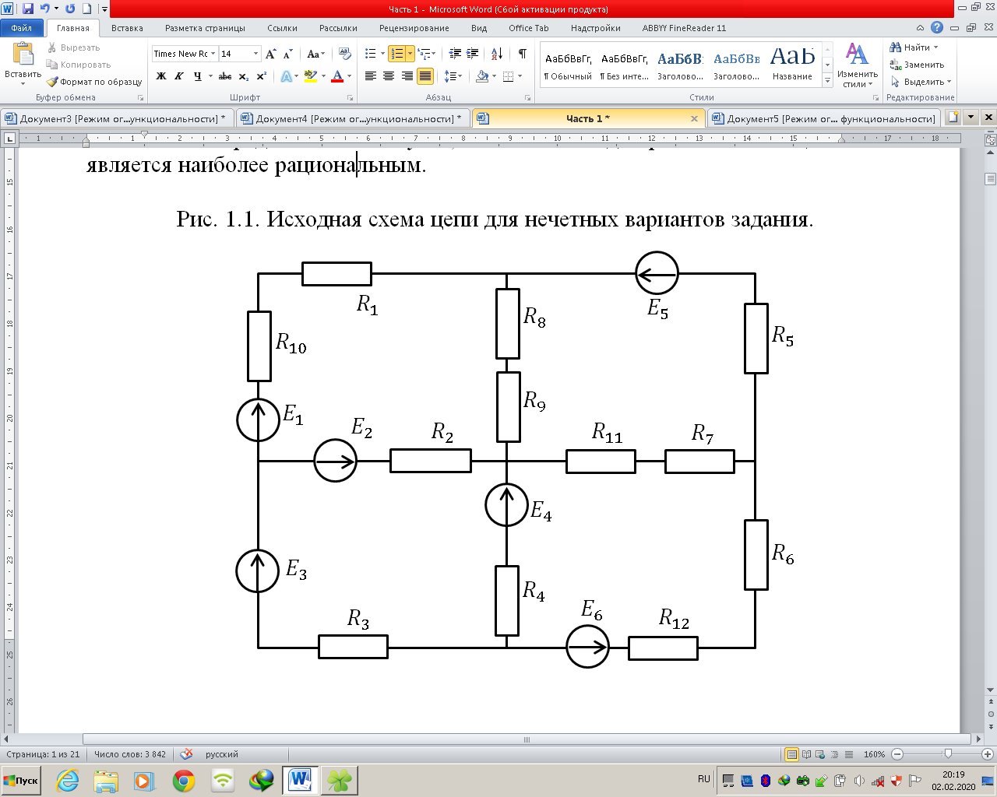

Рис. 1.1. Исходная схема цепи для нечетных вариантов задания

1. Запишите исходные данные для составления расчетной схемы цепи и ее расчета (табл. 1.1, 1.2).
2. Определите число узлов ($N_{y}$), общее число ветвей ($N_{B}$), а также число ветвей, в которых включен источник тока ($N_{j}$) в расчетной схеме. Определите число уравнений, которое надо составить для расчетной схемы по I и II законам Кирхгофа. Выберите условно-положительное направление токов ветвей и укажите их на расчетной схеме цепи.
3. Составьте уравнения для расчета токов ветвей с применением законов Кирхгофа.
4. Составьте уравнения для расчета токов ветвей методом узловых потенциалов. Рассчитайте потенциалы узлов цепи и токи ветвей расчетной схемы.
5. Составьте уравнения для расчета токов ветвей методом контурных токов. Рассчитайте контурные токи, рассчитайте токи ветвей.
6. Подставьте полученные значения токов в уравнения, составленные по законам Кирхгофа (пункт 4). Проверьте равенство левой и правой части уравнений.
7. Составьте уравнения и рассчитайте баланс мощности цепи.
8. Определите и обоснуйте, какой из методов расчета токов цепи является наиболее рациональным.

Т а б л и ц а 1.1

Данные для составления расчетной схемы по рис. 1.1 (нечетные варианты)

|  |  |  |  |  |
| --- | --- | --- | --- | --- |
| **Институт мехатроники и информационных технологий (ИМИТ)**  **Текстильный институт имени А.Н. Косыгина (ТИ им. А.Н. Косыгина)**  **Институт химических технологий и промышленной экологии (ИХТПЭ)**  **Технологический институт легкой промышленности (ТИЛП)** | | | | |
| ***1*** | ***2*** | ***3*** | ***4*** | ***5*** |
| **Вариант** | **Принять равным ∞ (бесконечности)** | **Принять равным 0 (нулю)** | **Заменить E на $R_{13}$** | **Заменить E на J=2 $A^{*}$** |
| 1 | $$R_{1}$$ | $$R_{12}$$ |  | $$E_{5}$$ |
| 3 | $$R_{5}$$ | $$E_{6}$$ |  | $$E_{3}$$ |
| 5 | $$R_{6}$$ | $$R_{9}$$ |  | $$E_{1}$$ |
| 7 | $$R_{3}$$ | $$R_{10}$$ |  | $$E_{6}$$ |
| 9 | $$R_{2}$$ | $R_{5}$, $E_{5}$ |  | $$E_{5}$$ |
| 11 | $$R_{4}$$ | $R_{1}$, $R_{10}$, $E_{1}$ |  | $$E_{1}$$ |
| 13 | $$R_{7}$$ | $R_{2}$, $E_{2}$ |  | $$E_{4}$$ |
| 15 | $$R_{9}$$ | $R_{6}$, $R_{12}$, $E_{6}$ |  | $$E_{3}$$ |
| 17 | $$R_{11}$$ | $R_{1}$, $R_{10}$, $E_{1}$ |  | $$E_{4}$$ |
| 19 | $$R_{4}$$ | $R_{5}$, $E_{5}$ |  | $$E_{2}$$ |
| 21 | $$R_{2}$$ | $R_{6}$, $R_{12}$, $E_{6}$ |  | $$E_{5}$$ |
| 23 | $$R_{8}$$ | $R_{3}$, $E_{3}$ |  | $$E_{4}$$ |
| 25 | $$R_{10}$$ | $$E_{3}$$ |  | $$E_{6}$$ |
| 27 | $$R_{12}$$ | $E_{1}$, $R_{1}$ |  | $$E_{5}$$ |
| 29 | $$R_{9}$$ | $R_{4}$, $E_{4}$ |  | $$E_{3}$$ |
|  |  |  |  |  |
| 1 | $$R_{2}$$ | $R_{7}$, $R_{11}$ |  | $$E_{6}$$ |
| 3 | $$R_{6}$$ | $R_{1}$, $E_{1}$ |  | $$E_{5}$$ |
| 5 | $$R_{4}$$ | $R_{7}$, $R_{11}$ |  | $$E_{1}$$ |
| 7 | $$R_{1}$$ | - | $$E_{3}$$ | $$E_{4}$$ |
| 9 | $$R_{10}$$ | $$R_{11}$$ | $$E_{4}$$ | $$E_{3}$$ |
| 11 | $$R_{5}$$ | $$R_{7}$$ | $$E_{2}$$ | $$E_{1}$$ |
| 13 | $$R_{6}$$ | $$R_{8}$$ | $$E_{3}$$ | $$E_{5}$$ |
| 15 | $$R_{12}$$ | $$R_{9}$$ | $$E_{4}$$ | $$E_{5}$$ |
| 17 | $$R_{3}$$ | - | $$E_{1}$$ | $$E_{4}$$ |
| 19 | $$R_{2}$$ | $R_{8}$, $R_{9}$ | $$E_{3}$$ | $$E_{5}$$ |
| 21 | $$R_{9}$$ | $R_{7}$, $R_{11}$ | $$E_{6}$$ | $$E_{4}$$ |
| 23 | $$R_{8}$$ | $R_{2}$, $E_{2}$ | $$E_{5}$$ | $$E_{3}$$ |
| 25 | $$R_{7}$$ | $R_{8}$, $R_{9}$ | $$E_{6}$$ | $$E_{4}$$ |
| 27 | $$R_{11}$$ | $R_{4}$, $E_{4}$ | $$E_{5}$$ | $$E_{2}$$ |
| 29 | $$R_{4}$$ | $R_{2}$, $E_{2}$ |  | $$E_{1}$$ |

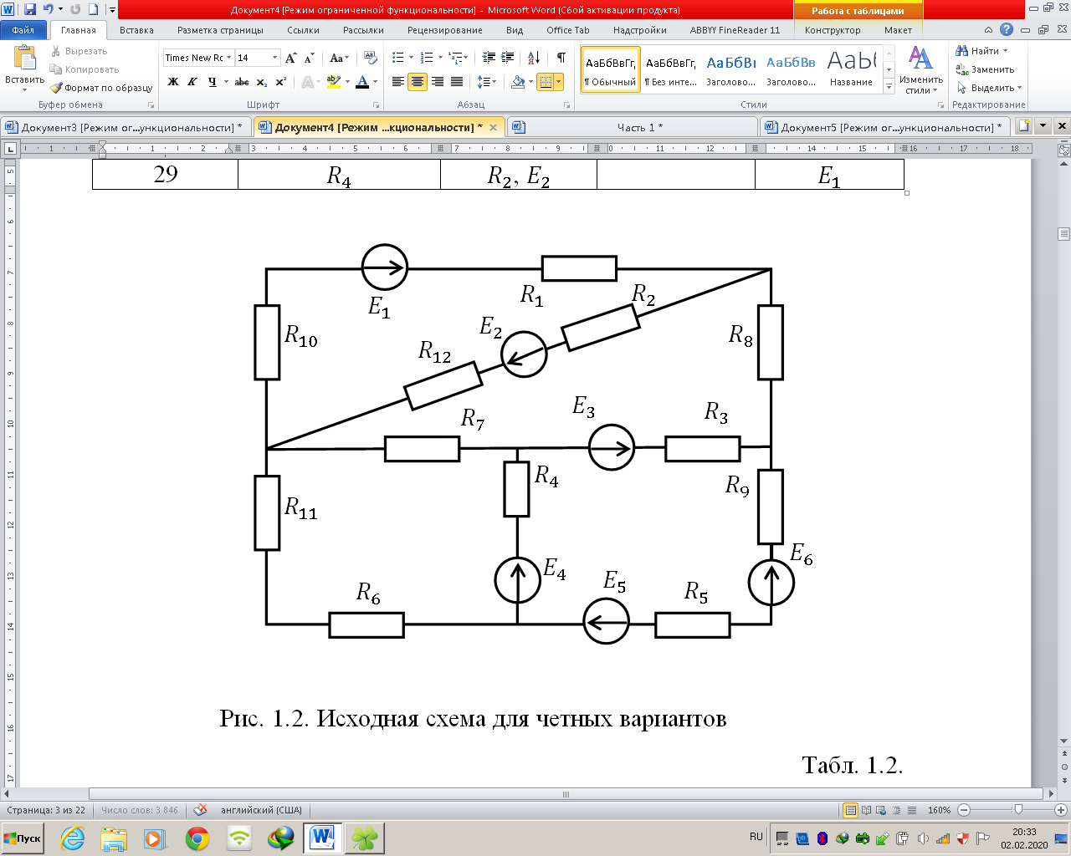

Рис. 1.2. Исходная схема для четных вариантов

Т а б л и ц а 1.2

Данные для составления расчетной схемы по рис. 1.2 (четные варианты)

|  |  |  |  |  |
| --- | --- | --- | --- | --- |
| **Институт мехатроники и информационных технологий (ИМИТ)**  **Текстильный институт имени А.Н. Косыгина (ТИ им. А.Н. Косыгина)**  **Институт химических технологий и промышленной экологии (ИХТПЭ)**  **Технологический институт легкой промышленности (ТИЛП)** | | | | |
| ***1*** | ***2*** | ***3*** | ***4*** | ***5*** |
| **Вариант** | **Принять равным ∞ (бесконечности)** | **Принять равным 0 (нулю)** | **Заменить E на $R_{13}$** | **Заменить E на J=1 $A^{*}$** |
| 0 | $$R_{1}$$ | $R_{3}$, $E_{3}$ |  | $$E_{4}$$ |
| 2 | $$R_{1}$$ | $R_{3}$, $E_{3}$ |  | $$E_{2}$$ |
| 4 | $$R_{5}$$ | $$R_{10}$$ |  | $$E_{3}$$ |
| 6 | $$R_{6}$$ | $$R_{7}$$ |  | $$E_{1}$$ |
| 8 | $$R_{2}$$ | $R_{4}$, $E_{4}$ |  | $$E_{3}$$ |
| 10 | $$R_{7}$$ | $R_{6}$, $R_{11}$ |  | $$E_{2}$$ |
| 12 | $$R_{3}$$ | - |  | $$E_{4}$$ |
| 14 | $$R_{4}$$ | - |  | $$E_{1}$$ |
| 16 | $$R_{7}$$ | $$R_{8}$$ |  | $$E_{2}$$ |
| 18 | $$R_{12}$$ | $R_{3}$, $E_{3}$ |  | $$E_{4}$$ |
| 20 | $$R_{10}$$ | $R_{7}$, $E_{5}$ |  | $$E_{6}$$ |
| 22 | $$R_{9}$$ | $R_{3}$, $E_{3}$ |  | $$E_{2}$$ |
| 24 | $$R_{11}$$ | $R_{8}$, $E_{6}$ |  | $$E_{1}$$ |
| 26 | $$R_{4}$$ | $E_{5}$, $R_{5}$ |  | $$E_{6}$$ |
| 28 | $$R_{3}$$ | $E_{6}$, $R_{9}$ |  | $$E_{4}$$ |
| 30 | $$R_{2}$$ | $R_{6}$, $R_{11}$ |  | $$E_{3}$$ |
|  |  |  |  |  |
| 2 | $$R_{5}$$ | $$R_{12}$$ |  | $$E_{6}$$ |
| 4 | $$R_{1}$$ | $R_{6}$, $R_{11}$ |  | $$E_{1}$$ |
| 6 | $$R_{9}$$ | $$R_{6}$$ |  | $$E_{6}$$ |
| 8 | $$R_{6}$$ | $E_{6}$, $R_{7}$ |  | $$E_{5}$$ |
| 10 | $$R_{7}$$ | $E_{5}$, $R_{8}$ |  | $$E_{2}$$ |
| 12 | $$R_{12}$$ | $$R_{7}$$ |  | $$E_{6}$$ |
| 14 | $$R_{1}$$ | $$R_{7}$$ |  | $$E_{6}$$ |
| 16 | $$R_{6}$$ | $$R_{7}$$ |  | $$E_{4}$$ |
| 18 | $$R_{12}$$ | $R_{6}$, $R_{11}$ |  | $$E_{1}$$ |
| 20 | $$R_{4}$$ | $E_{6}$, $R_{9}$ |  | $$E_{3}$$ |
| 22 | $$R_{9}$$ | - |  | $$E_{3}$$ |
| 24 | $$R_{5}$$ | $$R_{1}$$ |  | $$E_{1}$$ |
| 26 | $$R_{6}$$ | $$R_{8}$$ |  | $$E_{6}$$ |
| 28 | $$R_{3}$$ | $$R_{2}$$ |  | $$E_{5}$$ |
| 30 | $$R_{2}$$ | $R_{4}$, $E_{4}$ |  | $$E_{6}$$ |

Т а б л и ц а 1.3

Значения ЭДС цепи для схем рис. 1.1., 1.2 (для всех вариантов)

|  |  |  |  |  |
| --- | --- | --- | --- | --- |
| **ЭДС, B** | **ИНСТИТУТы** | | | |
| **ИМИТ** | **ТИ им. А.Н. Косыгина** | **ИХТПЭ** | **ТИЛП** |
| E1 | 20 + р + 3N | 60 + 5р + N | 25 + р + 3N | 30 + р + 2N |
| E2 | 62 | 34 | 10 + р + 2N | 42 |
| E3 | 48 + p + N | 56 | 44 | 38 + 2p |
| E4 | 34 | 42 + 3p + N | 62 | 26 + 2N |
| E5 | 30 + p + 2N | 26 | 32 + 4N | 22 + 2p + N |
| E6 | 48 | 36 + p + 2N | 36 | 56 + p |

Где N -номер студента по журналу (номер варианта), р – задается преподавателем.

Т а б л и ц а 1.4

Значения сопротивлений цепи для схем рис. 1.1., 1.2 (для всех вариантов)

|  |  |  |
| --- | --- | --- |
| **Сопротивления, Ом** | **ИНСТИТУТы** | |
| **ИМИТ** | **ТИ им. А.Н. Косыгина, ИХТПЭ, ТИЛП** |
| R1 | 6 + 2p + N | 66 |
| R2 | 68 | 42 + 3p |
| R3 | 16 + p + N | 88 |
| R4 | 32 | 56 + p + 3N |
| R5 | 10 + p + N | 28 |
| R6 | 48 | 36 + 2p |
| R7 | 32 + p | 42 |
| R8 | 56 | 18 + 2p + 2N |
| R9 | 42 + p + N | 76 |
| R10 | 54 | 18 + 3p + 3N |
| R11 | 28 + 2p + 2N | 78 |
| R12 | 66 | 28 + p |
| R13 | 100 | 60 |

* 1. Домашнее задание №2. Расчет цепей однофазного синусоидального тока со смешанным соединением элементов R, L, C.

1. Начертите исходную схему цепи (рис. 2.1).

2. Запишите исходные данные для расчетной схемы цепи (табл. 2.1). По исходным данным и исходной схеме начертите расчетную схему цепи с указанием всех ее параметров. Укажите на схеме токи и напряжения.

3. Рассчитайте действующие комплексные значения токов *l* цепи.

4. Рассчитайте действующие комплексные значения напряжения U на последовательном и параллельном участках цепи.

5. Начертите схему включения амперметра в неразветвленном участке цепи, вольтметра на параллельном участке цепи и определите их показания.

6. Начертите схему включения ваттметра для измерения активной мощности параллельного участка цепи и определите его показание.

7. Составьте баланс мощности цепи.

8. Постройте на комплексной плоскости векторную диаграмму цепи

Т а б л и ц а 2.1.

Исходные данные для расчета цепи рис. 2.1.

|  |  |  |  |  |  |  |  |  |
| --- | --- | --- | --- | --- | --- | --- | --- | --- |
| **Институт мехатроники и информационных технологий (ИМИТ)**  **Текстильный институт имени А.Н. Косыгина (ТИ им. А.Н. Косыгина)**  **Институт химических технологий и промышленной экологии (ИХТПЭ)**  **Технологический институт легкой промышленности (ТИЛП)** | | | | | | | | |
| **№ варианта** | $$j({30}^{°}+p^{°}+N^{°})$$**Напряжение $\dot{U}$ = (120 + p + N)e** | | | | | | | |
| $$Z_{1}, Ом$$ | $$φ_{1},$$***град*** | $$Z_{2}, Ом$$ | $$φ_{2},$$***град*** | $$Z_{3}, Ом$$ | $$φ_{3},$$***град*** | $$Z_{4}, Ом$$ | $$φ_{4},$$***град*** |
| ***1*** | ***2*** | ***3*** | ***4*** | ***5*** | ***6*** | ***7*** | ***8*** | ***9*** |
| 0 | 112 | -42 | 100 | 82 | 86 | 23 | 54 | -90 |
| 1 | 123 | 73 | 108 | -43 | 87 | -90 | 75 | 34 |
| 2 | 76 | -65 | 123 | -90 | 70 | 92 | 95 | 33 |
| 3 | 143 | 54 | 109 | -53 | 98 | -90 | 63 | 40 |
| 4 | 104 | 49 | 75 | 68 | 32 | 90 | 100 | -75 |
| 5 | 95 | -29 | 114 | 67 | 90 | 68 | 80 | -23 |
| 6 | 157 | 47 | 150 | -69 | 150 | -79 | 100 | 38 |
| 7 | 49 | 39 | 65 | -75 | 68 | 49 | 43 | 45 |
| 8 | 83 | 90 | 78 | -43 | 58 | -37 | 100 | 79 |
| 9 | 108 | 62 | 56 | 56 | 89 | -54 | 43 | 32 |
| 10 | 145 | -30 | 87 | -78 | 98 | 43 | 98 | 28 |
| 11 | 88 | -90 | 54 | 68 | 107 | 34 | 128 | -73 |
| 12 | 76 | 32 | 93 | -75 | 58 | 72 | 98 | -32 |
| 13 | 65 | 56 | 107 | -56 | 87 | -38 | 124 | -66 |
| 14 | 127 | 58 | 87 | -34 | 136 | -56 | 85 | 76 |
| 15 | 58 | 37 | 62 | 48 | 45 | -63 | 39 | -33 |
| 16 | 42 | -23 | 68 | -33 | 35 | 48 | 53 | 70 |
| 17 | 98 | 38 | 48 | 0 | 85 | -31 | 26 | -78 |
| 18 | 75 | -42 | 108 | 65 | 109 | 90 | 67 | -42 |
| 19 | 86 | -65 | 48 | -90 | 121 | 63 | 75 | 22 |
| 20 | 143 | -32 | 121 | 90 | 98 | 75 | 43 | -72 |
| 21 | 45 | 75 | 104 | -21 | 87 | -45 | 66 | 90 |
| 22 | 105 | -90 | 67 | 76 | 98 | 34 | 107 | -64 |
| 23 | 98 | 65 | 96 | 12 | 111 | -45 | 58 | -90 |
| 24 | 104 | -32 | 76 | 78 | 90 | 78 | 85 | 37 |
| 25 | 89 | 75 | 105 | -90 | 68 | -38 | 75 | 32 |
| 26 | 65 | -12 | 121 | 90 | 76 | 32 | 86 | 15 |
| 27 | 98 | -74 | 85 | 63 | 76 | 23 | 108 | -90 |
| 28 | 102 | 46 | 98 | -90 | 87 | -59 | 100 | 45 |
| 29 | 98 | -32 | 82 | 58 | 72 | 90 | 70 | 0 |
| 30 | 56 | 65 | 79 | 78 | 70 | -90 | 95 | -35 |
|  | | | | | | | | |
| 1 | 89 | 52 | 82 | 90 | 58 | -43 | 73 | -23 |
| 2 | 53 | -32 | 48 | 45 | 69 | 47 | 59 | -90 |
| 3 | 112 | 48 | 100 | -79 | 89 | 33 | 50 | 0 |
| 4 | 108 | -35 | 78 | 0 | 93 | 78 | 100 | 69 |
| 5 | 83 | 43 | 92 | -90 | 100 | -38 | 90 | 0 |
| 6 | 43 | -54 | 65 | 75 | 43 | 65 | 24 | 76 |
| 7 | 48 | 90 | 62 | 47 | 34 | 34 | 50 | 39 |
| 8 | 80 | 35 | 72 | -90 | 63 | 48 | 47 | 0 |
| 9 | 84 | 43 | 65 | 0 | 89 | -24 | 56 | 63 |
| 10 | 55 | 32 | 80 | 49 | 63 | 90 | 52 | 64 |
| 11 | 30 | 52 | 47 | 0 | 39 | -15 | 49 | 48 |
| 12 | 65 | -32 | 39 | 53 | 48 | 0 | 52 | 37 |
| 13 | 73 | -90 | 48 | 45 | 54 | -38 | 63 | 28 |
| 14 | 28 | -45 | 39 | 90 | 58 | 41 | 62 | -73 |
| 15 | 50 | 90 | 43 | 42 | 72 | -26 | 63 | 58 |
| 16 | 73 | -18 | 49 | 43 | 82 | -90 | 59 | 64 |
| 17 | 45 | 62 | 53 | 0 | 42 | -34 | 53 | 48 |
| 18 | 64 | -90 | 38 | -53 | 50 | 49 | 69 | 64 |
| 19 | 70 | 38 | 55 | 90 | 65 | -52 | 79 | 58 |
| 20 | 33 | 65 | 74 | -34 | 35 | 42 | 23 | 35 |
| 21 | 65 | -42 | 54 | 16 | 76 | 45 | 54 | -90 |
| 22 | 43 | 32 | 76 | -23 | 54 | 32 | 46 | 37 |
| 23 | 64 | 40 | 43 | -30 | 45 | 90 | 32 | -25 |
| 24 | 80 | 25 | 65 | -20 | 67 | 50 | 96 | -90 |
| 25 | 53 | -74 | 65 | 25 | 70 | -50 | 56 | 43 |
| 26 | 85 | 65 | 76 | -42 | 70 | -90 | 57 | 23 |
| 27 | 80 | 40 | 65 | -45 | 43 | 22 | 75 | -40 |
| 28 | 50 | 60 | 24 | -18 | 56 | -32 | 76 | 0 |
| 29 | 48 | -28 | 76 | 32 | 74 | -56 | 100 | 190 |
| 30 | 65 | 30 | 45 | 43 | 85 | -35 | 110 | 0 |

N – номер студента по журналу (номер варианта), p – число выданное преподавателем (для группы ЛТО – 18, для группы ЛТК – 22, для группы ЛТХ – 38, для группы ЛТШ – 16, для группы МХ-118 – 45, для группы ТТС-118 - 53).

В табл. 2.1 сопротивления цепи заданы в показательной форме $\underline{Z}= Z_{e^{±jφ}}$

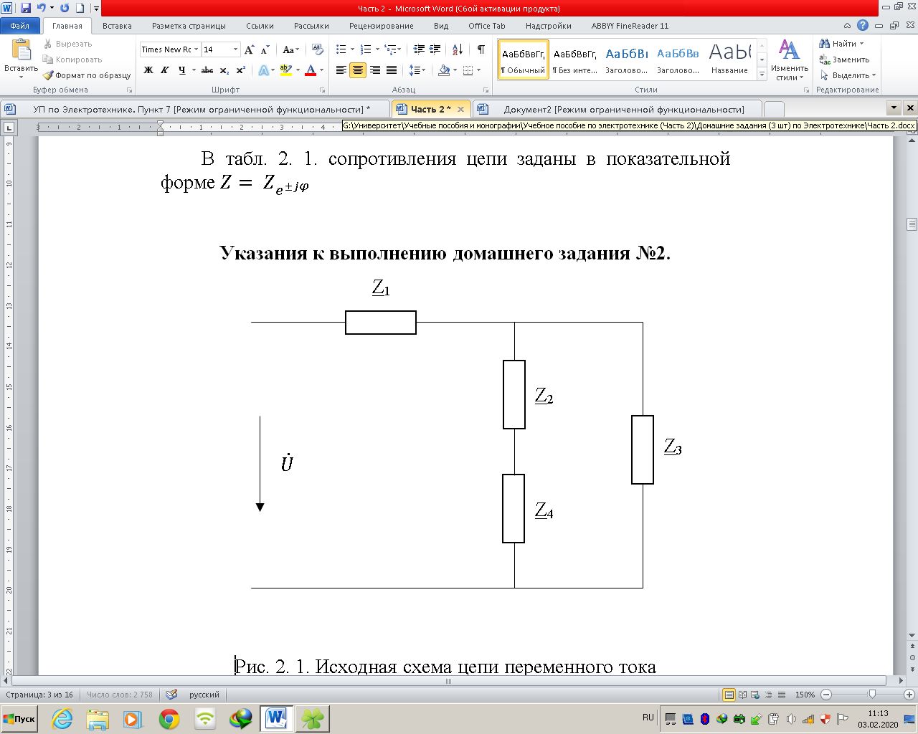

Рис. 2.1. Исходная схема цепи переменного тока

* 1. Домашнее задание № 3. Расчет трехфазных синусоидальных цепей.

**Схема «звезда».**

1. Начертите расчётные схемы четырёхпроводной (рис. 3.1) и трёхпроводной (рис. 3.2) цепи, при соединении нагрузку в звезду. Укажите на них токи и напряжения. Запишите расчётные данные (табл. 3.1, 3.2).

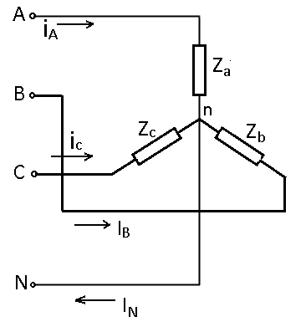

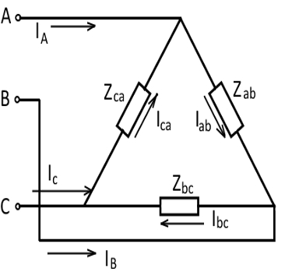Рис. 3.1

Рис. 3.2

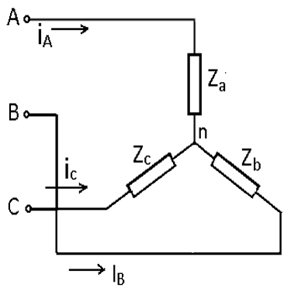

2. Для всех режимов, указанных в табл.3.1, 3.2:

а) рассчитайте фазные и линейные токи цепи;

б) по результатам расчётов постройте векторные диаграммы цепи;

в) определите активную, реактивную, полную мощность цепи.

3. Для несимметричного режима работы цепи рис. 3.1 начертите схему включения и определите показания приборов:

а)амперметра в нулевом проводе;

б)вольтметра для измерения фазного напряжения фазы $U_{b}$ и линейного напряжения $U_{bc}$.

Исходные данные для расчёта несимметричного режима работы схемы рис. 3.1 приведены в табл. 3.1, а для расчёта симметричного и аварийного режимов работы схемы рис. 3.2 – в табл. 3.2.

**Схема «треугольник».**

1.Начертите расчётную схему цепи, при соединении нагрузки в треугольник (рис. 3.3). Укажите на схеме линейные и фазные фоки и напряжения. Запишите расчётные данные.

2. Для всех режимов указанных в таблице 3.3:

а) рассчитайте фазные и линейные токи цепи;

б) постройте векторные диаграммы цепи;

в) определите активную, реактивную и полную мощность цепи.

3. Для несимметричного режима работы цепи рис. 3.3 начертите схему включения и определите показания приборов:

а) амперметров для определения всех линейных и фазных токов;

б) вольтметра для измерения одного из фазных и линейного напряжения (например – $U_{bc}$);

в) ваттметров для определения трёхфазной мощности цепи.

Исходные данные для расчётов приведены в табл. 3.3.

Т а б л и ц а 3.1

|  |  |  |  |
| --- | --- | --- | --- |
| **Институт мехатроники и информационных технологий (ИМИТ)**  **Текстильный институт имени А.Н. Косыгина (ТИ им. А.Н. Косыгина)**  **Институт химических технологий и промышленной экологии (ИХТПЭ)**  **Технологический институт легкой промышленности (ТИЛП)** | | | |
| $U_{л}=380 B, \underline{Z_{a}}≠\underline{Z_{b}}≠\underline{Z_{c}}$, **схема рис. 3.1**  **Режим работы несимметричный** | | | |
| **№ вариантов** | **Сопротивления, Ом** | | |
| $$\underline{Z_{a}}$$ | $$\underline{Z_{b}}$$ | $$\underline{Z_{c}}$$ |
| ***1*** | ***2*** | ***3*** | ***4*** |
| 0 | 30 + j70 | 92 | 65 – j32 |
| 1 | 40 – j80 | 35 + j73 | 100 |
| 2 | 28 + j73 | J89 | 49 – j58 |
| 3 | 40 + j58 | 57 – j37 | -j63 |
| 4 | 65 + j30 | J68 | 36 – j52 |
| 5 | 73 – j25 | 37 + j52 | 83 |
| 6 | 52 + j39 | 73 | 48 – j43 |
| 7 | 76 – j36 | 39 + j58 | J72 |
| 8 | 30 + j75 | -j83 | 38 – j60 |
| 9 | 83 + j18 | 75 | 48 + j68 |
| 10 | 53 + j29 | 35 – j49 | -j68 |
| 11 | 33 + j65 | 48 – j70 | -j73 |
| 12 | 54 + j43 | J60 | 72 – j28 |
| 13 | 39 – j50 | 45 + j62 | 69 |
| 14 | 65 | 62 – j45 | 50 + j39 |
| 15 | 53 + j42 | -j63 | 48 – j52 |
| 16 | 72 | 55 + j70 | -j75 |
| 17 | 65 – j48 | J72 | 38 + j45 |
| 18 | 35 – j67 | 32 + j48 | 56 |
| 19 | 34 + j47 | -j80 | 60 – j35 |
| 20 | 65 – j56 | 35 + j67 | -j90 |
| 21 | 82 | 60 + j50 | 32 – j70 |
| 22 | 45 + j65 | 60 – j37 | 68 |
| 23 | 75 – j65 | 76 + j38 | -j80 |
| 24 | 43 + j70 | 56 – j60 | 80 |
| 25 | 85 + j65 | J100 | 48 – j70 |
| 26 | 53 – j74 | 65 + j25 | -j70 |
| 27 | 25 + j80 | 90 | 48 – j80 |
| 28 | 43 – j35 | 65 + j35 | -j70 |
| 29 | 43 + j62 | J65 | 65 – j25 |
| 30 | 54 – j28 | 75 | 49 + j60 |

|  |  |  |  |
| --- | --- | --- | --- |
|  | | | |
| ***1*** | ***2*** | ***3*** | ***4*** |
| 1 | -j65 | 39 + j59 | 50 – j30 |
| 2 | 80 | 49 – j53 | 60 + j45 |
| 3 | 65 – j42 | J73 | 43 + j62 |
| 4 | 65 + j33 | 71 – j42 | 75 |
| 5 | 76 – j38 | -j80 | 53 + j53 |
| 6 | 70 – j30 | 32 + j65 | 78 |
| 7 | J65 | 70 – j55 | 18 + j65 |
| 8 | 48 + j65 | -j72 | 45 – J48 |
| 9 | 67 – j35 | 65 | 48 + j32 |
| 10 | 47 – j38 | 38 + j62 | J80 |
| 11 | 56 + j65 | 67 – j37 | -j73 |
| 12 | 50 – j60 | 73 | 70 + j32 |
| 13 | 65 – j45 | 37 + j56 | J86 |
| 14 | 65 + j73 | 39 – j62 | 48 + j56 |
| 15 | 70 – j43 | 60 + j56 | 69 |
| 16 | 65 + j85 | 25 + j65 | -j92 |
| 17 | 73 – j25 | J85 | 52 + j60 |
| 18 | 35 + j58 | 65 – j42 | J73 |
| 19 | 62 – j34 | 28 + j56 | 78 |
| 20 | 38 + j54 | J69 | 60 – j49 |
| 21 | 49 – j58 | 76 + j32 | J56 |
| 22 | 43 + j53 | -j65 | 28 – j72 |
| 23 | 53 + j39 | 62 – j42 | 78 |
| 24 | J69 | 45 + j65 | 39 – j50 |
| 25 | 42 – j58 | 62 | 52 + j52 |
| 26 | 75 + j35 | 73 – j32 | J82 |
| 27 | 58 – j40 | 37 + j57 | -j63 |
| 28 | 73 – j28 | J73 | 48 + j69 |
| 29 | 62 + j32 | 39 – j60 | 43 + j58 |
| 30 | 75 | 43 + j58 | 82 – j28 |

Т а б л и ц а 3.2

|  |  |  |  |  |  |  |
| --- | --- | --- | --- | --- | --- | --- |
| **Институт мехатроники и информационных технологий (ИМИТ)**  **Текстильный институт имени А.Н. Косыгина (ТИ им. А.Н. Косыгина)**  **Институт химических технологий и промышленной экологии (ИХТПЭ)**  **Технологический институт легкой промышленности (ТИЛП)** | | | | | | |
| $U_{л}=380 B, \underline{Z_{a}}=\underline{Z_{b}}=\underline{Z_{c}}=\underline{Z},$**схема рис. 3.2.** | | | | | | |
| **№ варианта** | **Сопротивления $\underline{Z}$, Ом** | | | **Режим работы** | | |
| **ИМИТ** | **ТИ им. А.Н. Косыгина,**  **ТИЛП** | **ИХТПЭ** | **Симметричный** | **Обрыв фазы** | **Короткое замыкание фазы** |
| ***1*** | ***2*** | ***3*** | ***4*** | ***5*** | ***6*** | ***7*** |
| 0 | 50 + j80 | 63 – j70 | 82 + j39 | $$\underline{Z_{a}}==\underline{Z_{b}}==\underline{Z_{c}}==\underline{Z}$$ | A | B |
| 1 | 43 + j76 | 54 – j78 | 72 + j54 | B | C |
| 2 | 43 – j54 | 34 + j53 | 50 – j50 | C | A |
| 3 | 55 + j70 | 44 – j32 | 40 + j60 | A | B |
| 4 | 65 – J39 | 24 + j60 | 40 – j80 | B | C |
| 5 | 86 – j65 | 30 + j75 | 60 – j85 | C | A |
| 6 | 65 + j30 | 32 – j44 | 83 + j62 | A | B |
| 7 | 54 – j53 | 76 + j32 | 35 – j43 | B | C |
| 8 | 48 + j28 | 64 – j42 | 40 + j70 | C | A |
| 9 | 35 – J67 | 24 + J18 | 50 – j25 | A | B |
| 10 | 60 + j50 | 32 – J48 | 45 – j32 | B | C |
| 11 | 63 – j35 | 45 + j65 | 34 +j47 | C | A |
| 12 | 82 + j42 | 65 – j7S | 35 – j67 | A | B |
| 13 | 70 – J43 | 76 + j56 | 76 + j56 | B | C |
| 14 | 65 + j75 | 42 – j76 | 42 - j76 | C | A |
| 15 | 74 – j53 | 35 + J65 | 35 + J65 | A | B |
| 16 | 80 + j25 | 65 – j38 | 65 – j38 | B | C |
| 17 | 35 – j83 | 54 + j54 | 54 + j54 | C | A |
| 18 | 40 + j64 | 50 – j43 | 50 – j43 | A | B |
| 19 | 50 – j43 | 46 + j52 | 46 + j52 | B | C |
| 20 | 52 + j43 | 76 – j23 | 76 – j23 | C | A |
| 21 | 42 – j65 | 26 + j64 | 26 + j64 | A | B |
| 22 | 33 + j65 | 34 – j78 | 34 – j78 | B | C |
| 23 | 30 – J55 | 40 + j80 | 40 + j80 | C | A |
| 24 | 38 + j64 | 50 – j43 | 50 – j43 | A | B |
| 25 | 39 – j55 | 30 + j73 | 30 + j73 | B | C |
| 26 | 29 + j73 | 65 – j42 | 65 – j42 | C | A |
| 27 | 42 – J65 | 76 + j42 | 76 + j42 | A | B |
| 28 | 81 + j42 | 38 – j69 | 38 – j69 | B | C |
| 29 | 50 – j70 | 43 + j83 | 43 + j83 | C | A |
| 30 | 72 + J54 | 72 – j20 | 72 – j20 | A | B |

Та б л и ц а 3.3

|  |  |  |  |  |  |  |  |
| --- | --- | --- | --- | --- | --- | --- | --- |
| **Институт мехатроники и информационных технологий (ИМИТ)**  **Текстильный институт имени А.Н. Косыгина (ТИ им. А.Н. Косыгина)**  **Институт химических технологий и промышленной экологии (ИХТПЭ)**  **Технологический институт легкой промышленности (ТИЛП)** | | | | | | | |
| **схема рис. 3.3.** | | | | | | | |
| **№ варианта** | **Сопротивления $\underline{Z}$**  **, [Ом]** | **Режимы работы** | | | | | |
| **Симметричный** | **Обрыв фазы** | **Обрыв линейного провода** | **Несимметричный** | | |
| $$\underline{Z_{ab}},$$**[Ом]** | $$\underline{Z_{bc}},$$**[Ом]** | $$\underline{Z_{ca}},$$**[Ом]** |
| ***1*** | ***2*** | ***3*** | ***4*** | ***5*** | ***6*** | ***7*** | ***8*** |
| 1 | 43 + j76 | $$\underline{Z_{a}}=$$ $$=\underline{Z_{b}}=\underline{Z_{c}}==\underline{Z}$$ | AB | A | 43 + 56 | 65 – j32 | 64 + j54 |
| 2 | 43 – j54 | BC | B | 56 – j76 | 86 + j43 | 46 - j80 |
| 3 | 55 + j20 | CA | C | 43 + j59 | 87 – j23 | 64 – j34 |
| 4 | 65 – j23 | AB | B | 58 + j42 | 42 – j58 | 23 + j86 |
| 5 | 86 – j65 | BC | C | 65 – j33 | 78 + j34 | 23 – j76 |
| 6 | 65 + j30 | CA | A | 130 | 64 + j56 | 43 – j55 |
| 7 | 34 – j53 | AB | A | 70 –j43 | 60 + j56 | 69 |
| 8 | 48 + j68 | BC | B | 65 + j85 | 25 + j65 | -j92 |
| 9 | 45 – j67 | CA | C | 73 – j25 | J85 | 52 + j60 |
| 10 | 60 + j50 | AB | B | 35 + j58 | 65 – j42 | j73 |
| 11 | 63 – j35 | BC | C | 30 + j70 | 92 | 65 – j32 |
| 12 | 82 + j42 | CA | A | 40 - j80 | 35 + j73 | 100 |
| 13 | 70 + j48 | AB | A | 28 + j73 | J89 | 49 – j58 |
| 14 | 65 + j75 | BC | B | 40 + j58 | 57 – j37 | -j63 |
| 15 | 74 – j53 | CA | C | 65 + j30 | J68 | 36 –j52 |
| 16 | 80 + j25 | AB | B | 54 – j53 | 76 + j32 | 35 – j43 |
| 17 | 35 – j83 | BC | C | 48 + j28 | 64 – j42 | 40 + j70 |
| 18 | 40 + j64 | CA | A | 35 – j67 | 24 + j18 | 50 – j25 |
| 19 | 50 – j43 | AB | A | 60 + j50 | 32 – j48 | 45 – j32 |
| 20 | 32 + j43 | BC | B | 63 – j35 | 45 + j65 | 34 + j47 |
| 21 | 42 – j65 | CA | C | 83 + j18 | 75 | 48 + j68 |
| 22 | 33 + j65 | AB | B | 53 + j29 | 35 – j49 | -j68 |
| 23 | 44 – j55 | BC | C | 33 + j65 | 48 – j70 | -j73 |
| 24 | 38 + j 80 | CA | A | 54 + j43 | j60 | 72 – j28 |
| 25 | 30 – j75 | AB | A | 39 – j50 | 45 + j62 | 69 |
| 26 | 29 + j73 | BC | B | 65 | 62 – j45 | 50 + j39 |
| 27 | 83 – j18 | CA | C | 53 + j42 | -j63 | 48 – j52 |
| 28 | 81 + j42 | AB | B | 72 | 55 + j70 | -j75 |
| 29 | 38 - j70 | BC | C | 75 + j30 | 49 + j59 | 30 – j75 |
| 30 | 72 + j34 | CA | A | 43+ j65 | 59 – j38 | 24 + j76 |

Т а б л и ц а 3.3 (продолжение)

|  |  |  |  |  |  |  |  |
| --- | --- | --- | --- | --- | --- | --- | --- |
| **Институт мехатроники и информационных технологий (ИМИТ)**  **Текстильный институт имени А.Н. Косыгина (ТИ им. А.Н. Косыгина)**  **Институт химических технологий и промышленной экологии (ИХТПЭ)**  **Технологический институт легкой промышленности (ТИЛП)** | | | | | | | |
| **схема рис. 3.3.** | | | | | | | |
| **№ варианта** | **Сопротивления $\underline{Z}$**  **, [Ом]** | **Режимы работы** | | | | | |
| **Симметричный** | **Обрыв фазы** | **Обрыв линейного провода** | **Несимметричный** | | |
| $$\underline{Z_{ab}},$$**[Ом]** | $$\underline{Z_{bc}},$$**[Ом]** | $$\underline{Z_{ca}},$$**[Ом]** |
| ***1*** | ***2*** | ***3*** | ***4*** | ***5*** | ***6*** | ***7*** | ***8*** |
| 1 | 65 – j75 | $$\underline{Z_{ab}}=$$ $$=\underline{Z_{bc}}==\underline{Z_{ca}}==\underline{Z}$$ | BC | C | 42 – j58 | 23 + j86 | 30 + j70 |
| 2 | 34 + j53 | CA | B | 78 + j34 | 23 – j76 | 40 – j80 |
| 3 | 44 – j32 | AB | C | 64 + j56 | 43 – j55 | 28 + j73 |
| 4 | 24 – j65 | BC | A | 60 + j56 | 69 | 40 + j58 |
| 5 | 54 – j18 | CA | A | 25 + j56 | -j92 | 65 + j30 |
| 6 | 30 + j75 | AB | B | J85 | 52 + j60 | 54 – j53 |
| 7 | 32 – j24 | BC | C | 65 - j42 | J73 | 48 + j28 |
| 8 | 76 + j32 | CA | B | 92 | 65 – j32 | 35 – j67 |
| 9 | 64 – j42 | AB | C | 35 + j73 | 100 | 60 + j50 |
| 10 | 24 + j18 | BC | A | J89 | 49 – j58 | 63 – j35 |
| 11 | 32 – j48 | CA | A | 57 – j37 | -j63 | 83 + j18 |
| 12 | 45 + j65 | AB | B | J68 | 36 – j52 | 53 + j29 |
| 13 | 76 – j56 | BC | C | 76 + j32 | 35 – j43 | 33 + j65 |
| 14 | 42 + j76 | CA | B | 64 – j42 | 40 + j70 | 54 + j43 |
| 15 | 25 – j65 | AB | C | 24 + j18 | 50 – j25 | 39 – j50 |
| 16 | 65 + j20 | BC | A | 32 – j48 | 45 – j32 | 65 |
| 17 | 54 – j54 | CA | A | 45 + j65 | 34 + j47 | 53 + j42 |
| 18 | 30 + j43 | AB | B | 75 | 58 + j42 | 72 – j12 |
| 19 | 36 – j24 | BC | C | 35 – j49 | 65 – j33 | 75 + j30 |
| 20 | 76 + j23 | CA | B | 48 – j70 | 130 | 43 + j65 |
| 21 | 46 – j54 | AB | C | J60 | 70 – j43 | 72 – j28 |
| 22 | 34 + j65 | BC | A | 45 + j62 | 65 + j85 | 69 |
| 23 | 80 – j51 | CA | A | 62 – j45 | 73 – j25 | 50 + j39 |
| 24 | 35 + j73 | AB | B | -j63 | 35 + j58 | 48 – j52 |
| 25 | -j75 | BC | C | 55 + j70 | 64 + j54 | 65 – j32 |
| 26 | 49 + j63 | CA | B | 49 + j59 | 45 – j80 | 86 + j43 |
| 27 | 83 – j62 | AB | C | 59 – j38 | 64 – j34 | 47 – j23 |
| 28 | 80 + j42 | BC | A | -j75 | 48 + j68 | 43 + j56 |
| 29 | 72 – j48 | CA | C | 30 – j75 | -j68 | 56 – j76 |
| 30 | 72 + j34 | AB | A | 24 + j76 | -j73 | 43 + j59 |

| **Наименование оценочного средства (контрольно-оценочного мероприятия)** | **Критерии оценивания** | **Шкалы оценивания** | |
| --- | --- | --- | --- |
| **100-балльная система** | **Пятибалльная система** |
| Индивидуальное домашнее задание  (в курсе предусмотрено выполнение 3 индивидуальных домашних задания) | Обучающийся в процессе выполнения индивидуального домашнего задания продемонстрировал глубокое знание материала, были исчерпывающие, профессионально грамотные ответы на вопросы, в том числе, дополнительные; свободно ориентируется в учебной и профессиональной литературе | 5 баллов | 5 |
| Обучающийся достаточно подробно, грамотно и по существу излагает изученный материал, приводит основные понятия, допускает единичные негрубые ошибки; достаточно хорошо ориентируется в учебной и профессиональной литературе; | 4 баллов | 4 |

* 1. Оценочные материалы для проведения **промежуточной аттестации** по учебной дисциплине, типовые задания

Экзамен

### Тест для проведения промежуточной аттестации

* + - 1. Время выполнения 1 час 30 мин.
      2. Количество вопросов: 3.
      3. Форма работы – самостоятельная, индивидуальная.

**Экзаменационный билет № 1**

по дисциплине Электротехника и основы электроники

**Вопрос 1** Мощность цепи постоянного тока P=60 Вт, ток цепи 2 А. Сопротивление цепи равно R = _____, Ом.

**Вопрос 2** На рисунке приведена цепь переменного тока. Напряжение цепи. Ток цепи , А. Напряжение на входе цепи ____, В

I

I

I

I

I

I

I

I

















XC=40

Ом

XL=40

Ом

R1=10 Ом

R2=40 Ом

**Вопрос 3** Трехфазный потребитель с симметричной нагрузкой имеет активное сопротивление Rф = 6 Ом и индуктивное Хф = 8 Ом в каждой фазе. Линейное напряжение – 220 В.

**Экзаменационный билет № 2**

по дисциплине Электротехника и основы электроники

**Вопрос 1** Сопротивления R1=10 Ом, R2=20 Ом включены параллельно. Амперметр, включенный в неразветвленную часть цепи, показывает 2 А. Напряжение на входе цепи (U) равно U= _____,В.

**Вопрос 2** Дано: R=10 Ом, ХL=20 Ом,

Хс=10 Ом, U=100 В.

R

L

C

**.**

U

Определите токи в ветвях, общий ток и его угол сдвига фаз относительно напряжения. Постройте векторную диаграмму.

**Вопрос 3** На рисунке приведена схема трехфазной цепи, , UЛ = 220 В. Ток = ______ А.

A

B

C

































































































**Экзаменационный билет № 3**

по дисциплине Электротехника и основы электроники

**Вопрос 1** Сопротивления цепи постоянного тока R1=150 Ом, R2 = 100 Ом, включены параллельно на напряжение U=200 В. Ток цепи равен I=______, A.

**Вопрос 2** Дано: U=100 B, R=XL=XC= 5 Ом.

U

W

B

R

L

C

Определите показания ваттметра при замкнутом и разомкнутом выключателе «В»

**Вопрос 3** Дано: UЛ=380 B, Rф= 5 Ом, Хф= 7 Ом. Определите мощность потребителя – Р.

А

В

C

a

в

с

n

Za

Zв

Zс

**Экзаменационный билет № 4**

по дисциплине Электротехника и основы электроники

**Вопрос 1** Дано: Е1= 120 В, Е2= 40 В, R1= 12 Ом, R2= 8 Ом. Определите напряжение между точками «а» и «в».

а

в

R2

R1

E1

E2

U12

**Вопрос 2** Дано: U= 30 В, I= 5 А, С= 79,5 мкФ. Цепь настроена в резонанс.

Определите Rк, L.

A

U

С

L

Rk

**Вопрос 3** На рисунке приведена схема трехфазной цепи, , UЛ= 380 В. Ток  = _____, А

A

B

C

































































































N

















**Экзаменационный билет № 5**

по дисциплине Электротехника и основы электроники

**Вопрос 1** Дано: R1= 4 Ом, R2= 3 Ом, R3= 5 Ом, R4= 2 Ом, Е1= 2 В, Е2= 3 В, Е3= 4 В. Определите токи в ветвях методом двух узлов.

R4

R3

R2

R1

E1

E2

E3

1

2

**Вопрос 2** Цепь однофазного синусоидального тока состоит из последовательно включенных элементов. Полное сопротивление цепи равно z=100e j30° ,Ом. Реактивное сопротивление цепи X=_____, Ом.

**Вопрос 3** Дано: R=ХL=Хс= 10 Ом, Uф= 220 В.

А

В

C

a

в

с

R

N

А

С

L

Определите показания амперметра – А. Постройте векторную диаграмму напряжений и токов.

**Экзаменационный билет № 6**

по дисциплине Электротехника и основы электроники

**Вопрос 1** Дано: R1=R2= 1 Ом, R3= 2 Ом, Е1= 225 В, Е2= 200 В. Определите токи в ветвях методом узловых потенциалов.

R3

R2

R1

E1

E2

1

2

**Вопрос 2** В цепь синусоидального тока последовательно включены элементы с сопротивлениями R= 8 Ом, ХL= 4 Ом, Хс= 10 Ом. Определите ток в цепи (), напряжение на участках , угол сдвига фаз (φ) между напряжением  и током (). Напряжение, приложенное к цепи – 220 В. Постройте векторную диаграмму.

**Вопрос 3** На рисунке приведена схема трехфазной цепи , UЛ= 380 В. Реактивная мощность фазы «B» равна =_____, вар.

A

B

C

































































































**Экзаменационный билет № 7**

по дисциплине Электротехника и основы электроники

**Вопрос 1** Цепь постоянного тока с параллельным соединением сопротивлений R1= 100 Ом, R2= 150 Ом, включена на напряжение U= 60 В. Ток цепи I= ______,А.

**Вопрос 2** Дано: R= 5 Ом, ХL= 10 Ом, Хс= 8 Ом, U= 110 В.

C

R









L



Определите . Постройте векторную диаграмму.

**Вопрос 3** Дано: Uл= 380 B, Rф= 3 Ом, Хф= 4 Ом. Рассчитайте фазные и линейные токи. Постройте векторную диаграмму напряжений и токов.





a



С

в

В

с

А

**Экзаменационный билет № 8**

по дисциплине Электротехника и основы электроники

**Вопрос 1** Дано: R1=R2= 1 Ом, R3= 2 Ом, Е1= 225 В, Е2= 200 В. Определите токи, применив наиболее рациональный метод. Составьте баланс мощностей.

R3

R2

R1

E1

E2

1

2

**Вопрос 2** Неразветвленная цепь с активным сопротивлением R= 80 Ом, емкостным сопротивлением ХС= 60 Ом находится под напряжением u=183·sin(ωt+25°) B. Определите ток в цепи.

**Вопрос 3** Дано: Uл= 380 B, R=ХC=ХL= 10 Ом. Рассчитайте токи в фазах и в линии. Постройте векторную диаграмму напряжений и токов.

R

C

L

в

c

a

C

B

A

**Экзаменационный билет № 9**

по дисциплине Электротехника и основы электроники

**Вопрос 1** Дано: R1=R2= 20 Ом, R3=10 Ом, Е1= 100 В, Е2= 50 В. Определите показания вольтметра.

Е1

V

с

а

в

d

e

R3

I

R2

E2

R1

**Вопрос 2** Дано: u=141·sin628t, C= 100 мкФ, R= 3 Ом.

u

*i*

R

C

Определите действующее значения напряжения и тока, мгновенное значение тока, мощность, потребляемую цепью (Р). Постройте векторную диаграмму.

**Вопрос 3** На рисунке приведена схема трехфазной цепи. UЛ= 380 В, . Показания амперметра (А) будет равен.

A

B

C

















































A

**Экзаменационный билет № 10**

по дисциплине Электротехника и основы электроники

**Вопрос 1** Дано: R= 30 Ом, Е= 240 В. Определите показания ваттметра (W).

W

R

R

Е

R

**Вопрос 2** Конденсатор Xс= 200 Ом , индуктивность XL = 50 Ом включены параллельно на напряжении U = 200 e –j90° В. Ток цепи I = _____,А.

**Вопрос 3** На рисунке приведена схема трехфазной цепи. UЛ= 380 В,  Ом. Определите показания ваттметра.

A

B

C

















































N

W

**Экзаменационный билет № 11**

по дисциплине Электротехника и основы электроники

**Вопрос 1** Дано: U= 12 B, R1=R2=R3= 1 Ом, R4= 3 Ом, R5= 4 Ом, R6=R7= 2 Ом.

R7

U

I6

R6

R5

I5

R4

I4

I1

I3

I2

R1

R2

R3

Определите токи в ветвях и неразветвленной части цепи.

**Вопрос 2** Дано: приборы показывают – 25 А, - 220B, Rк= 4,4 Ом.

А

V

Rк

Lк

I

U

А

V

Определите индуктивность катушки (Lк), угол сдвига фаз между напряжением и током (φ), постройте векторную диаграмму напряжений.

**Вопрос 3** Линейное напряжение , фазное напряжение  = _____, В.

**Экзаменационный билет № 12**

по дисциплине Электротехника и основы электроники

**Вопрос 1** На рисунке изображена цепь постоянного тока.. Ваттметр показывает мощность P= 48 Вт. Ток I = ______ ,А

R2=48

Ом

U

R1=24

Ом

W

**Вопрос 2** Дано: I1= 15 A, I2= 10 A, P= 3000 Вт. Определите R, C.

W

С

R

A1

A2

I2

I1

U

I

**Вопрос 3** Дано: UЛ = 380B, Rф= 5 Ом, Хф= 3 Ом. Определите токи в фазах и нейтральном проводе. Постройте векторную диаграмму напряжений и токов.

Zа

Zс

Zв

n

N

С

В

А

**Экзаменационный билет № 13**

по дисциплине Электротехника и основы электроники

**Вопрос 1** На рисунке изображена цепь постоянного тока. Ток I2= 2 А. Общий ток I=______,А.

R

U

U

U

U

U

U

U

U

R

R

R

I1

I2

I3

I

**Вопрос 2**

Дано: – 10 А, – 127 В, – 314 В, f1= 50 Гц.

V2

V1

А

U1

V2

А

V1

L

Rk

С

Определите L и Rk (цепь настроена в резонанс).

**Вопрос 3** На рисунке приведена схема трехфазной цепи,  UЛ= 220 В,. Активная мощность фазы «ВС» равна .

A

B

C

















































































































































**Экзаменационный билет № 14**

по дисциплине Электротехника и основы электроники

**Вопрос 1** Дано: R1=R2= 20 Ом, R3= 10 Ом, Е1= 100 В, Е2= 50 В.

a

в

c

E2

E1

I

R1

d

e

R3

R2

Определите потенциалы φв, φс, φd, φe.

**Вопрос 2** Дано: U= 220 В, R= 7 Ом, L= 0,05 Гн, С= 400·10–6 Ф, *f*1= 50 Гц.

U

R

L

С

Рассчитайте токи в ветвях, активную, реактивную, полную мощности и cosφ.

**Вопрос 3** На рисунке приведена схема трехфазной цепи, UЛ= 220 В, . Реактивная мощность фазы "ВС" равна QBC = ____ ,вар.

A

B

C

















































































































































**Экзаменационный билет № 15**

по дисциплине Электротехника и основы электроники

**Вопрос 1** Дано: R1= 10 Ом, R2=R3=R5= 25 Ом, R4= 50 Ом, Е= 120 В

Е

R4

R5

R3

R2

R1

Определите токи в ветвях.

**Вопрос 2** Задано комплексное напряжение =–400+j300 В, частота тока сети *f*1= 50 Гц. Определите мгновенное значение напряжения u.

**Вопрос 3** На рисунке приведена схема трехфазной цепи.  Ом. Ток IAB= 2 А. Напряжение = _____, В

A

B

C

















































































































**Экзаменационный билет № 16**

по дисциплине Электротехника и основы электроники

**Вопрос 1** На рисунке представлена цепь постоянного тока. Вольтметр показывает 100 В. Показания амперметра (I) равны I = _______,А.

U

U

U

U

U

U

U

U

V

A

R1=10 Ом

R2=30 Ом

R3=20 Ом

**Вопрос 2** К резистору с сопротивлением R= 15 Ом приложено синусоидальное напряжение u=210sin(ωt+20°).

Определите показания амперметра, измеряющего действующее значение и запишите мгновенное значение тока.

**Вопрос 3** Симметричная нагрузка  Ом включена по схеме «треугольник», UЛ= 380 В. Ток фазы = ______, А

**Экзаменационный билет № 17**

по дисциплине Электротехника и основы электроники

**Вопрос 1** Сопротивления R1= 20 Ом, R2= 10 Ом, R3= 40 Ом включены параллельно на напряжение U= 40 В. Амперметр, включенный в неразветвленную цепь, покажет ток I=______,А.

**Вопрос 2** Дано: Im= 30,5 А, ψi= –25°, ω= 314 рад/с.

Записать мгновенное значение тока, рассчитать его комплексное значение в трех формах (алгебраической, тригонометрической и показательной).

**Вопрос 3** Дано: Uл= 220 В, R= 10 Ом, *f*1= 50 Гц

R

a

R

С

в

В

с

А

R

K

W

Определите показания ваттметра при замкнутом и разомкнутом выключателе «К»

**Экзаменационный билет № 18**

по дисциплине Электротехника и основы электроники

**Вопрос 1** На рисунке представлена цепь постоянного тока. Вольтметр показывает 100 В. Показания амперметра (I) равны I =______,А.

U

U

U

U

U

U

U

U

V

A

R1=10 Ом

R2=30 Ом

R3=20 Ом

**Вопрос 2** По цепи переменного тока (f= 50 Гц), состоящей из последовательно включенных конденсатора C= 50 мкФ и индуктивности L= 0,1 Гн, протекает ток . Напряжение на входе цепи равно ______, В.

**Вопрос 3** Дано: Uл= 380 В, R= 12 Ом, ХС= 15 Ом, ХL= 10 Ом.

R

C

L

в

c

a

C

B

A

Рассчитайте токи в фазах и в линии.

**Экзаменационный билет № 19**

по дисциплине Электротехника и основы электроники

**Вопрос 1** На рисунке представлена цепь постоянного тока. Вольтметр показывает 50 В. Показания амперметра А будут равны IА=_____,А.

U

U

U

U

U

U

U

U

V

A

R1=10 Ом

R2=30 Ом

R3=20 Ом

**Вопрос 2** Цепь синусоидального тока имеет следующие параметры:

=120еj0 В, I=15,2е–j15 A.

Определите комплексную мощность в трех формах, полную мощность и коэффициент мощности.

**Вопрос 3** Дано: Uф= 120 В, R=ХС=ХL= 10 Ом.

А

В

C

a

в

с

R

N

С

L

n

Определите напряжение смещения .

**Экзаменационный билет № 20**

по дисциплине Электротехника и основы электроники

**Вопрос 1** Через три одинаковых сопротивления R= 30 Ом, включенных последовательно, протекал ток 1 А. Чему станет равен ток в неразветвленном участке цепи при соединении этих сопротивлений параллельно I=______,А

**Вопрос 2** Дано: u=311sin314t, R1= 20 Ом, R2= 25 Ом, L= 60 мГн, С= 100 мкФ.

L

R2

R1



С



Определите эквивалентное сопротивление (Zэ) и общий ток цепи ().

**Вопрос 3** На рисунке приведена схема трехфазной цепи. Фазные токи    Ток =_____, А.

A

B

C

















































































































































**Экзаменационный билет № 21**

по дисциплине Электротехника и основы электроники

**Вопрос 1** Амперметр, включенный в цепь, показывает 1 А. Сопротивление цепи: R1= 20 Ом, R2= 30 Ом, R3= 20 Ом.

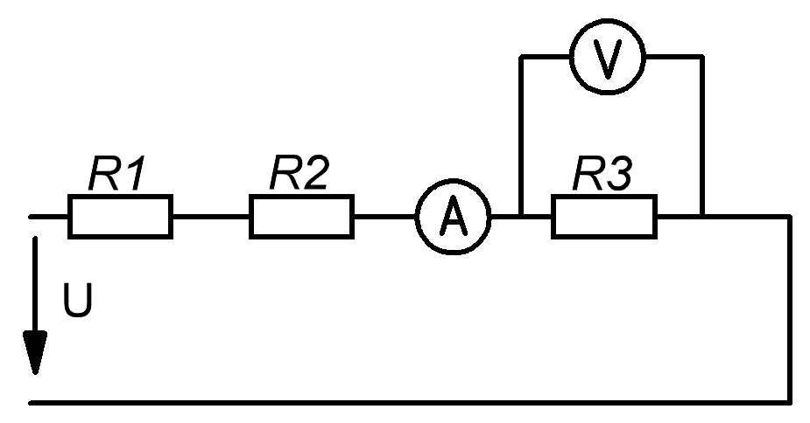

Определите напряжение U и показания вольтметра.

**Вопрос 2** На рисунке приведена цепь переменного тока. Полная проводимость цепи  равно Y=_____,Сим.

XL=20

Ом

















XC=20

Ом

R=100

Ом

**Вопрос 3** Трехфазный потребитель с симметричной нагрузкой имеет активное сопротивление Rф= 10 Ом и индуктивное Хф= 15 Ом в каждой фазе. Линейное напряжение – 220 В.

Определите мощность потребителя, если он соединен «звездой».

**Экзаменационный билет № 22**

по дисциплине Электротехника и основы электроники

**Вопрос 1** На рисунке представлена цепь постоянного тока. Амперметр показывает ток равный 1 А. Напряжение на сопротивлении R2 = 40 Ом равно

U R2 =_____,B.

R3=60

Ом

U

A

R2=40

Ом

R1=20

Ом

I

**Вопрос 2** Дано: – 220 В, – 2 А.

V

А

А

V

С

Определите емкость – С.

**Вопрос 3** Симметричная нагрузка соединена по схеме «треугольник». Комплексная мощность фазы BС (). Активная мощность цепи равна?

**Экзаменационный билет № 23**

по дисциплине Электротехника и основы электроники

**Вопрос 1** Дано: R1= 10 Ом, R2= 5 Ом, Е1= 130 В, Е2= 50 В

I

R2

R1

E1

E2

а

в

Uва

Определите напряжение между точками «в» и «а» (Uва).

**Вопрос 2** Определите действующие значения тока и напряжения, а также активную, реактивную, полную мощности, cosφ, если

i=35,3·sin(314t-70°) A,

u=155·sin(314t-55)° B.

**Вопрос 3** Комплексная мощность трехфазной цепи ВА. Активная мощность цепи равна P=_____,Вт.

**Экзаменационный билет № 24**

по дисциплине Электротехника и основы электроники

**Вопрос 1** Для электрической цепи постоянного тока с параллельным соединением резисторов R1, R2, R3 определите Rэкв, ток I в неразветвленной ее части и токи в отдельных ветвях I1, I2, I3. Сопротивление резисторов: R1= 5 Ом, R2= 10 Ом, R3= 15 Ом, U= 110 B.

U

I

I3

I1

I2

R3

R2

R1

**Вопрос 2** Последовательно с резистором, сопротивление которого R1= 40 Ом, соединена индуктивная катушка с сопротивлением R2= 20 Ом. Через катушку проходит ток I= 2 А, а напряжение, приложенное к цепи U= 122 В, *f*1= 50 Гц. Определите индуктивность катушки (Lк).

**Вопрос 3** Дано: Uф= 220 В, Rа= 5 Ом, Ха= 3 Ом, Хв=Rв= 10 Ом, Rс= 12 Ом. Определите токи в фазах и в нейтральном проводе.

N

С

В

А

Ra

Хa

Хв

Rв

Rс

n

**Экзаменационный билет № 25**

по дисциплине Электротехника и основы электроники

**Вопрос 1** Обобщенный закон Ома.

Дано: Дано: R1= 8 Ом, R2= 3 Ом, Е1= 5 В, Е2= 10 В, Uав= 25 В.

Iав

φв

φ

R1

R2

E1

E2

Определите Iав.

**Вопрос 2** Для цепи R, L, C с параметрами R= 3 Ом, ХL= 8 Ом, ХС= 4 Ом.

**C**

**R**

**L**

Запишите выражения для комплексного сопротивления в трех формах. Изобразите на комплексной плоскости слагаемые комплексного сопротивления.

**Вопрос 3** Дано: Uл= 380 В, Ra= 19 Ом, Rв= 8 Ом, Хв= 6 Ом, Rс= 24 Ом, Хс= –18 Ом. Определите токи в фазах приемника и в нейтральном проводе.

N

С

В

А

Za

Zв

Zс

n

| **Наименование оценочного средства (контрольно-оценочного мероприятия)** | **Критерии оценивания** | **Шкалы оценивания** | |
| --- | --- | --- | --- |
| **100-балльная система** | **Пятибалльная система** |
| Экзамен в письменной форме по билетам | Обучающийся:   * демонстрирует знания, отличающиеся глубиной и содержательностью, дает полный исчерпывающий ответ, как на основные вопросы билета, так и на дополнительные; * свободно владеет научными понятиями, ведет диалог и вступает в научную дискуссию; * способен к интеграции знаний по определенной теме, структурированию ответа, к анализу положений существующих теорий, научных школ, направлений по вопросу билета; * логично и доказательно раскрывает проблему, предложенную в билете; * свободно выполняет практические задания повышенной сложности, предусмотренные программой, демонстрирует системную работу с основной и дополнительной литературой.   Ответ не содержит фактических ошибок и характеризуется глубиной, полнотой, уверенностью суждений, иллюстрируется примерами, в том числе из собственной практики. | 34 – 40 баллов | 5 |
| Обучающийся:   * показывает достаточное знание учебного материала, но допускает несущественные фактические ошибки, которые способен исправить самостоятельно, благодаря наводящему вопросу; * недостаточно раскрыта проблема по одному из вопросов билета; * недостаточно логично построено изложение вопроса; * успешно выполняет предусмотренные в программе практические задания средней сложности, активно работает с основной литературой, * демонстрирует, в целом, системный подход к решению практических задач, к самостоятельному пополнению и обновлению знаний в ходе дальнейшей учебной работы и профессиональной деятельности.   В ответе раскрыто, в основном, содержание билета, имеются неточности при ответе на дополнительные вопросы. | 28 –33 балла | 4 |
| Обучающийся:   * показывает знания фрагментарного характера, которые отличаются поверхностностью и малой содержательностью, допускает фактические грубые ошибки; * не может обосновать закономерности и принципы, объяснить факты, нарушена логика изложения, отсутствует осмысленность * представляемого материала, представления о межпредметных связях слабые; * справляется с выполнением практических заданий, предусмотренных программой, знаком с основной литературой, рекомендованной программой, допускает погрешности и ошибки при теоретических ответах и в ходе практической работы.   Содержание билета раскрыто слабо, имеются неточности при ответе на основные и дополнительные вопросы билета, ответ носит репродуктивный характер. Неуверенно, с большими затруднениями решает практические задачи или не справляется с ними самостоятельно. | 20 – 27 баллов | 3 |
| Обучающийся, обнаруживает существенные пробелы в знаниях основного учебного материала, допускает принципиальные ошибки в выполнении предусмотренных программой практических заданий.  На большую часть дополнительных вопросов по содержанию экзамена затрудняется дать ответ или не дает верных ответов. | 0 – 19 баллов | 2 |

### ЛИСТ УЧЕТА ОБНОВЛЕНИЙ ОЦЕНОЧНЫХ СРЕДСТВ УЧЕБНОЙ ДИСЦИПЛИНЫ (МОДУЛЯ)

В оценочные средства учебной дисциплины внесены изменения/обновления, утверждены на заседании кафедры:

|  |  |  |
| --- | --- | --- |
| № пп | год обновления оценочных средств | номер протокола и дата заседания  кафедры |
|  |  |  |
|  |  |  |
|  |  |  |
|  |  |  |
|  |  |  |